|  |  |  |
| --- | --- | --- |
| **Adı :** | **…………………………… ORTAOKULU 7.SINIF FEN  1.DÖNEM 2.YAZILI SORULARI** | **PUAN:**  [**cevaplitestler.com**](https://www.cevaplitestler.com) |
| **Soyadı :** |
| **Sınıfı : No:** |

**1)Aşağıda verilen ifadeleri okuyunuz. Doğru ya da yanlış olan ifade için X işaretini kullanınız (20P)**

|  |  |  |
| --- | --- | --- |
| ***D*** | ***Y*** | ***CÜMLELER-İFADELER*** |
|  |  | İterek market arabasını iten bir kişi fiziksel anlamda iş yapmıştır. |
|  |  | Bir cismin fiziksel anlamda yaptığı iş hesaplanırken cisme uygulanan kuvvet her şekilde işleme alınır |
|  |  | Enerji harcayan bir hareketli mutlaka fiziksel anlamda iş yapmıştır. |
|  |  | Daldan elma koparan çocuk fiziksel anlamda iş yapmıştır. |
|  |  | İşin birimi Jouledur. |
|  |  | Canlılardaki yumurta hücresi mayoz bölünme geçirir. |
|  |  | Sperm ve yumurtanın döllenmesi sonucu zigot oluşur |
|  |  | Mayoz I’deki parça değişimi sayesinde tür içi çeşitlilik sağlanır. |
|  |  | Tek hücreli canlılar mayoz bölünmeyle çoğalırlar. |
|  |  | Mayoz bölünme sonucunda kromozom sayısı sabit kalır. |

**2)** **Şekilde verilen okul çantası için tablodaki boşlukları uygun rakamlarla doldurunuz. (Dünya’nın uyguladığı**

**çekim kuvveti 10 N olarak kabul edilecektir.) (10 P)**

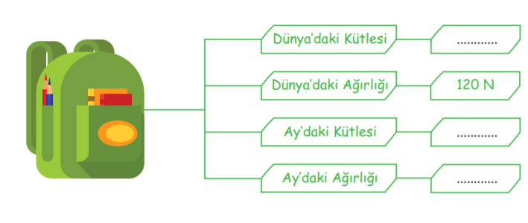

**3)Aşağıda verilen ifadeleri doğru bir şekilde eşleştiriniz (10 P)**

|  |  |  |
| --- | --- | --- |
| a- Ağırlık |  | (……..)Yer çekiminin cisimlere uyguladığı kuvvettir. |
| b- Joule |  | (……..)Yayların sahip olduğu potansiyel enerji türüdür. |
| c- Sürat |  | (…….) Dünya’da bir cismin ağırlığının en fazla ölçüldüğü yerlerdir. |
| d- Kutup Noktaları |  | (……..) Enerjinin ve fiziksel anlamda işin birimidir |
| e-Esneklik Potansiyel Enerijisi |  | (……..) Kütle ile birlikte kinetik enerjiyi etkileyen değişkendir. |

**4)Aşağıda verilen ifadeleri doğru bir şekilde eşleştiriniz (15 P)**

|  |  |  |  |  |  |
| --- | --- | --- | --- | --- | --- |
| **Ribozom** | **Mitokondri** | **Koful** | **Kloroplast** | **Golgi Cisimciği** | **Sentrozom** |

•Hücrenin ihtiyaç duyduğu enerjinin üretilmesini ………………………… organeli sağlar

•………………………………… sayesinde bitkiler besin ve oksijen üretir

•Hücredeki protein sentezinden .......................................sorumludur.

•Bitki hücresinde ………………………hayvan hücresine göre daha büyük ve az sayıdadır.

•Hem bitki hem hayvan hücresinde bulunan …………………………………… salgı ve paketlemeden sorumlu organeldir

**1)**

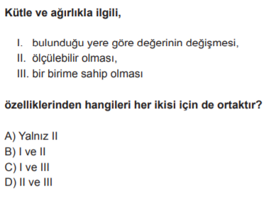

**2)**

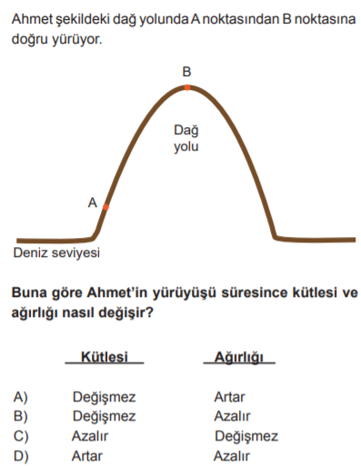

3)

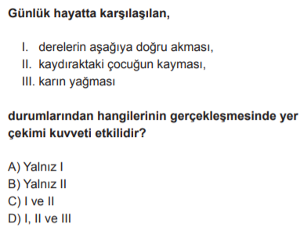

**4)**

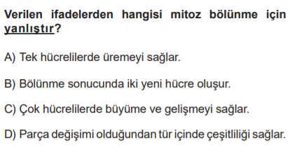

**5)**

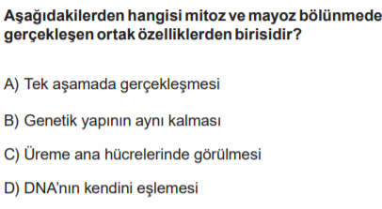

Türkiye’de tasarlanarak üretilen ilk yer gözlem uydusu , 17 Ağustos 2011’de Rusya’dan fırlatıldı. Hiçbir sınırlama olmadan Dünya’nın her yerinden görüntü alabilen bu uydu, bu görüntüleri TÜBİTAK Uzay’da bulunan yer istasyonuna iletiyor. Elde edilen görüntüler haritacılık, afet izleme, akıllı tarım, çevre, şehircilik ve planlama çalışmalarında kullanılıyor.

**6) Buna göre özellikleri verilen uydu aşağıdakilerden hangisidir?**

A) Göktürk 1

B) Türksat 4A

C) Rasat

D) İmece

2n kromozomlu üreme ana hücresinden mayoz bölünme sonucunda n kromozomlu 4 yeni hücre oluşmaktadır. Bu hücre ile ilgili olarak,

I. Kalıtsal özellikleri birbirinden farklıdır.

II. Ana hücrenin genetik kopyasıdır.

III. Kromozom sayısının yarıya inmesi kalıtsal çeşitliliği sağlar.

**7) ifadelerinden hangileri doğrudur?**

A)Yalnız I

B) I ve II

C) I ve III

D) II ve III

**8)**

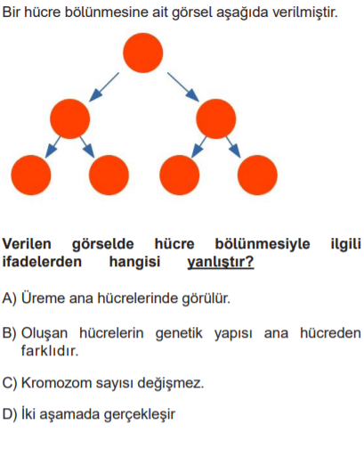

**9)**

